Analysis of Parallel Sorting by Regular Sampling

Bruno Miguel da Silva Barbosa
Universidade do Minho
Departamento de Informática
Braga, Gualtar, 4710-057
a67646@alunos.uminho.pt

RESUMO
Este trabalho prático desenrola-se no âmbito da unidade curricular de Algoritmos Paralelos e tem como principal objetivo efetuar uma análise não só a nível de escalabilidade, mas também ao nível performance e complexidade de um algoritmo: ordenação paralela através de amostragem regular. Assim sendo, esta investigação foi planeada de forma a incluir, primeiramente, uma análise teórica do algoritmo, seguindo depois para a experimentação em MPI (em memória distribuída) e por último, os resultados práticos obtidos bem como algumas conclusões que foram possíveis retirar.
Palavras-chave
Performance, Concorrência, Ordenação, Processos, Segmentos, Algoritmo, Comunicação, Escalabilidade, Complexidade.

ANÁLISE TEÓRICA DO ALGORITMO
O raciocínio por detrás do algoritmo de ordenação paralela através de amostragem regular é bem fácil de compreender e pode ser resumido em três simples etapas:
- Dividir os dados em K segmentos de tamanho igual.
- Ordenar os segmentos individualmente, no entanto de forma concorrentemente recorrendo a um algoritmo de ordenação, por exemplo, o QuickSort.
- Fundir os K segmentos de maneira a que no final, os dados estejam, na totalmente ordenados.
As Figuras 1, 2 e 3 ilustram cada umas das etapas anteriormente apresentadas.
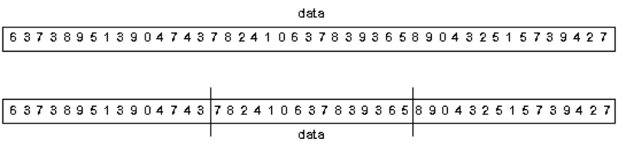
Figura 1. Partição dos dados em K segmentos de tamanho igual
Nesta primeira etapa, são percorridos todos os elementos do array inicial e faz-se uma partição do mesmo em concordância com um valor K (número de partições) introduzido pelo utilizador. Deste modo, complexidade nesta etapa é
O (K)
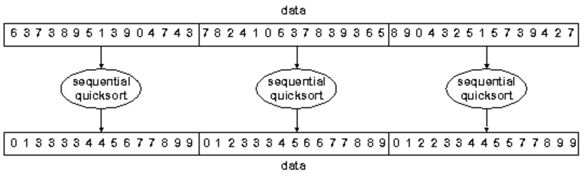
Figura 2. Ordenação concorrente dos vários segmentos através do algoritmo QuickSort
Na segunda etapa, os segmentos definidos na fase anterior são ordenados em paralelo, logo, a complexidade é semelhante à da execução de um QuickSort sequencialmente. A diferença é que em vez de termos um conjunto de dados de tamanho N, temos K segmentos de tamanho N/K. Sendo assim, a complexidade deduz-se como se fosse unicamente para um segmento, já que todos eles são processados em paralelo.
O (N log₂(N/K))
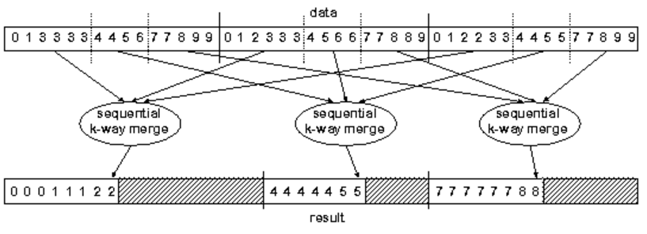
Figura 3. Fundição dos K segmentos já ordenados e divididos em gamas de valores segundo K pivots
De referir que entre os estados das Figuras 2 e 3 existem outros procedimentos subentendidos onde é efetuada uma pivotação em cada segmento, de acordo com o número de partições, que vai determinar K pivots essenciais para permitir que a fundição seja realizada em paralelo. Portanto, restringido ao estágio apresentado na Figura 3, a sua complexidade é
O (N log₂(K))
Na sua totalidade, o algoritmo de ordenação paralela através de amostragem regular tem uma complexidade de
O (N / p log(N)), para N > p³
Onde N representa o tamanho dos dados (número de inteiros do array) e p representa o número de processos pelos quais os dados serão repartidos.
Segundo a Referência 1, existem alguns valores de referência em termos de ganhos de performance, contudo, testados no contexto de memória partilhada.
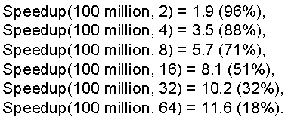
Figura 4. Valores de referência para ganhos de performance em memória partilhada
Pela Figura 4 conseguimos verificar que, pelo menos, até 64 fios de execução, é possível obter ganhos de performance mantendo o tamanho (considerável) dos dados fixo. O maior ganho registado foi de 11.6 e servirá, inicialmente, como um ponto de referência a atingir. A partir desta informação e da natureza do algoritmo (com poucas dependências de dados), espera-se que a escalabilidade seja quanto melhor quanto maior for o número de processos.
Em termos de custos de comunicação, o maior impacto está associado ao facto de se enviarem os vários segmentos para os respetivos processos e depois fundi-los novamente, mas de forma a garantir que, no final, o array inicial esteja ordenado. Será uma boa oportunidade para verificar como se desenrola relação entre o número de processos criados e o tempo de comunicação gasto à medida que se aumenta o número de processo. Por exemplo, quando o número de processo é baixo, serão enviados segmentos de dados maiores. Da mesma forma que quando estiverem a ser usados vários processos os segmentos serão menores, mas está-se a lidar com mais processos. Nas próximas secções vamos poder concluir qual será a melhor relação entre estas duas variantes.
No que diz respeito ao balanceamento de carga não devem haver grandes desequilíbrios dado que a partição é feita de modo a que cada processo receba um segmento de tamanho uniforme, isto é, de igual tamanho. Quanto muito, o que pode ter algum impacto no balanceamento de carga neste caso, é o facto de existir um segmento, que por sorte (pois a inicialização do array de entrada é um procedimento aleatório), ficou na sua maioria, já ordenado, precisando assim de menos iterações para corrigir a ordenação.

EXPERIMENTAÇÃO MPI
Antes de começar com a experimentação propriamente dita, vai-se definir o ambiente onde os testes vão ser realizados. Ou seja:
- Os testes são realizados nas máquinas 641, reservando 2 nós com 32 processadores cada.
- O tamanho do array de entrada será de 100 000 000 elementos (gerados aleatoriamente).
- O número de processos pertence ao seguinte conjunto {1,2,4,8,12,16,20} (justificação nas Figuras 7 e 8).
- Os módulos carregados foram
  - Sequencial – gnu/4.9.0
  - MPI (Ethernet) – gnu/openmpi_eth/1.8.4
  - MPI (Myrinet) – gnu/openmpi_mx/1.8.4
- O código foi compilado com otimização de nível 3 quer para o código sequencial quer para a versão paralela.
- Os tempos de execução/comunicação foram calculados a partir da mediana de 5 medições.
A primeira versão desenvolvida corresponde a uma versão simplificada do algoritmo genuíno, uma vez que a parte de fundição dos segmentos vindos dos vários processadores é feita em sequencial quando na verdade, devia ser feita em paralelo.
A nível de pseudo-código o ficheiro está organizado segundo a seguinte estrutura:
- Inicialização do array de entrada.
- Cálculo do número de elementos por processo.
- Dispersão dos segmentos de dados pelos processos (com a função MPI_Scatter).
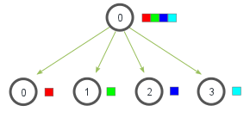
Figura 5. Ilustração da função MPI_Scatter
- Ordenação local do segmento de dados respetivo ao processo. Todos os processos executam esta operação em paralelo.
- Reunião de os segmentos enviados para os processos (através da função MPI_Gather).
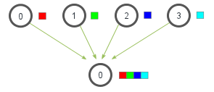
Figura 6. Ilustração da função MPI_Gather

- Fusão dos segmentos de forma a que, no final, os dados fiquem todos ordenados. (realizado em sequencial)
Uma experimentação realizada inicialmente permitiu compreender como é que a escalabilidade se comporta à medida que se aumenta o número de processos. Nestes primeiros testes foram utilizadas as flags de mapeamento por core e por nó. O número de processos variou entre 2 a 64 com números de base 2. Daqui conclui-se que não se tira qualquer partido com a opção de mapeamento por nó pois, os tempos de execução são extremamente mais altos (devido à comunicação) em comparação com o mapeamento por core. Outra das conclusões a retirar é que já a partir de 16 processos já começam a aparecer algumas perdas de performance, isto é, o pico de performance está compreendido entre os 8 e os 16 processos. Foi por este motivo que se decidiu ajustar a gama de valores para o número de processos a usar. As Figuras 7 e 8 vêm justificar as declarações previamente enunciadas, destacando as colunas azuis, que simbolizam o tempo total de execução, e as colunas laranja, que representam o tempo despendido em comunicação.
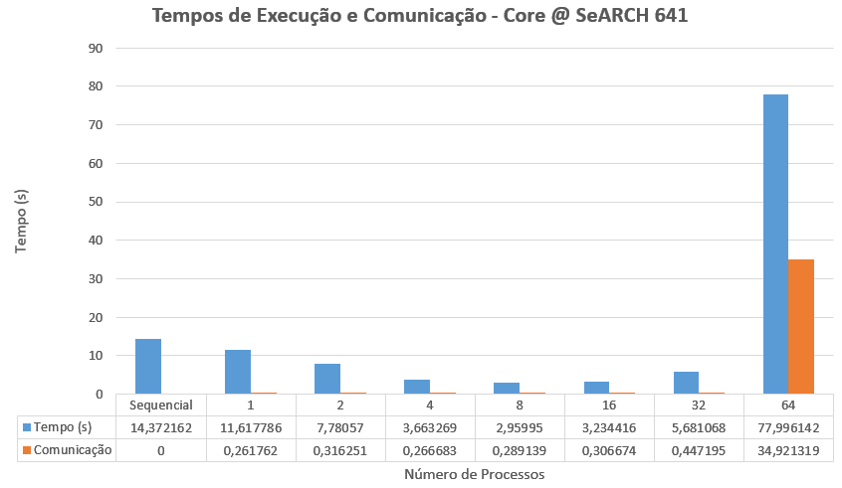
Figura 7. Comparação entre os tempos de execução e comunicação com mapeamento por core

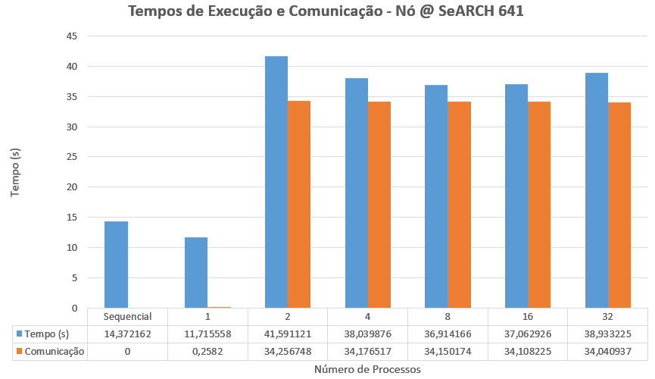
Figura 8. Comparação entre os tempos de execução e comunicação com mapeamento por nó
Para estes testes o código foi compilado com o compilado de tecnologia de comunicação Ethernet através do seguinte comando
$ mpicc -O3 code.c -o psrs -fopenmp -std=c99
E foi executado tal como é apresentado no comando em baixo
$ mpirun -mca btl tcp,sm,self –-map-by [core | node] -np $nprocs psrs

RESULTADOS PRÁTICOS
A secção dos resultados práticos está dividida em 2 subsecções, uma para a tecnologia de comunicação Ethernet (1 Gbps), outra para a tecnologia Myrinet (10 Gbps) e por último, uma secção para comparação das duas. Sem dúvida que uma das coisas a comparar será, obviamente, o tempo gasto em comunicação entre as duas tecnologias. Dado que a Myrinet tem maior débito, o mais provável é que consiga menores tempos em comunicação.
Os valores inseridos nos gráficos de ganhos de desempenho foram calculados segundo a seguinte fórmula
Ganho = Tempo_{sequencial} / Tempo_{paralelo}

Ethernet

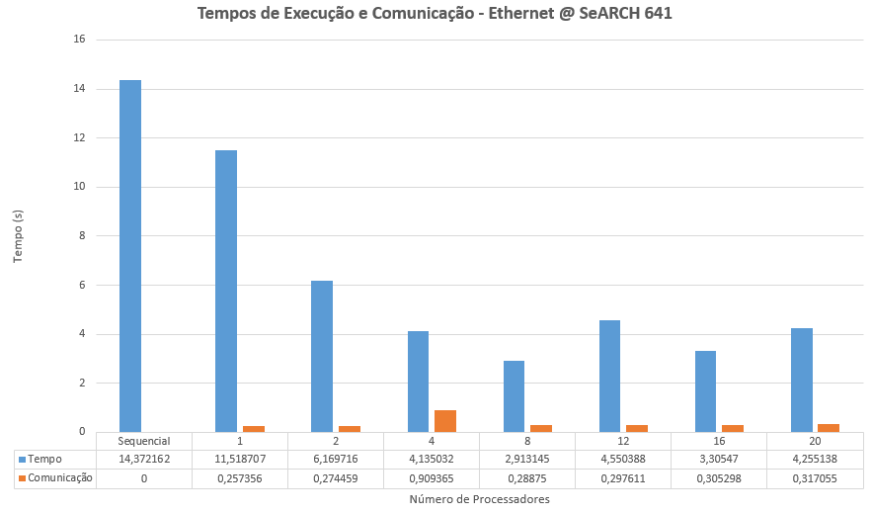
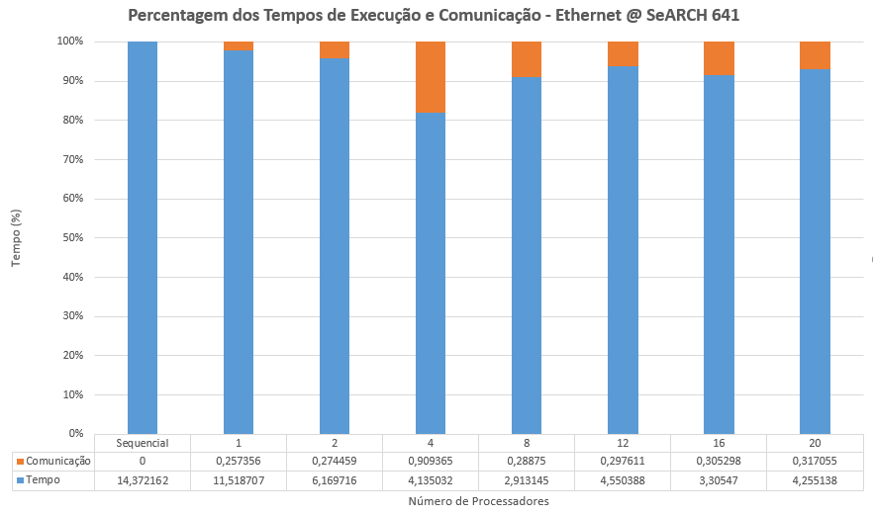

Myrinet
A experimentação com Myrinet não correu como seria esperado pois resultou em alguns erros durante a execução do programa. Neste sentido, retirou-se tempos de execução e comunicação até 8 processos e com base neles vão efetuar-se as comparações que forem possíveis.

Ethernet VS Myrinet

Tempos (comm vs cpu)
Speedups + fórmula
Comparações
Compilação e Execução Ethernet e Myrinet

CONCLUSÕES

REFERÊNCIAS

- http://users.cms.caltech.edu/~cs284/lectures/29oct97/sld003.htm
- http://mpitutorial.com/tutorials/mpi-scatter-gather-and-allgather/
- https://github.com/wesleykendall/mpitutorial/blob/gh-pages/tutorials/mpi-scatter-gather-and-allgather/code/all_avg.c
- https://www.open-mpi.org/faq/?category=myrinet

